

ISTITUTO COMPRENSIVO
di scuola dell'Infanzia, Primaria e Secondaria di 1° grado di
FONTANELLATO e FONTEVIVO
Via Barabaschi, 1 43012 - Fontanellato (PR)
Tel. 0521 821150 - Fax. 0521 829034
E-mail: pric1813002@istruzione.it

Fontanellato, 7 maggio 2020

Ai Rappresentanti di classe
della Scuola Primaria Fontanellato
della Scuola Primaria Fontevivo
della Scuola Primaria Ponte Taro

OGGETTO:Convocazione Consigli di interclasse mese di maggio

Si inviano le istruzioni per partecipare ai Consigli di interclasse on line:

sulla casella di posta elettronica che avete indicato al momento dell’iscrizione, riceverete un link azzurro a cui collegarvi, non dovete fare altro che cliccare su: PARTECIPA ALLA RIUNIONE
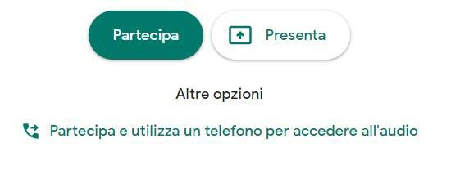

Potrete accedere:

- da computer (basterà cliccare: Partecipa)

- da cellulare o tablet (in questo caso è necessario prima scaricare l'app Hangouts Meet).

Si consiglia di accedere utilizzando il browser Google Chrome.
E' importante all'avvio dare il consenso al programma ad attivare la videocamera e il microfono.
Successivamente, cliccare sul simbolo della videocamera e/o del microfono se si desidera apparire e/o intervenire.

Il Dirigente Scolastico
Prof.ssa Cristiana Prestianni

(Firma autografa sostituita a mezzo stampa
ai sensi dell’art.3, c.2, del D. Lgs. 39/1993)

